Предмет «Математика»
Класс: 3-«Б», вариант 1.2
Учитель Шкурко Нина Владимировна,
контактный телефон 8-918-793-72-90
Задания на период: с 12.05.2020г. по 15.05.2020г.
Тема: « Решение примеров в 3-4 действия со скобками и без скобок. Порядок действий».
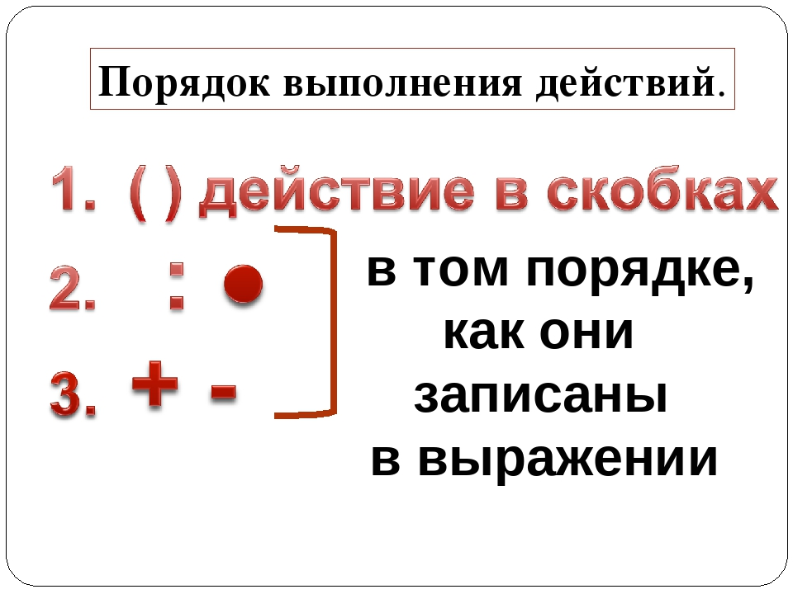

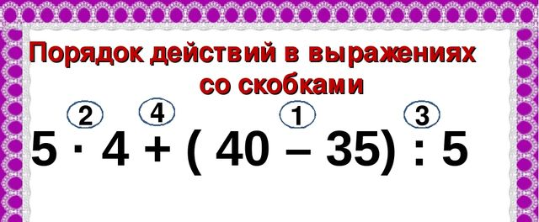

12 мая.
Классная работа.
1.Реши примеры.
( 32 + 40 ) : 9 =
45 : 5 • 3 =
6 • 4 – 23 =
2.Реши уравнения.
8 х b = 64
k х 6 = 48
12 мая.
Домашняя работа.
Реши задачу.
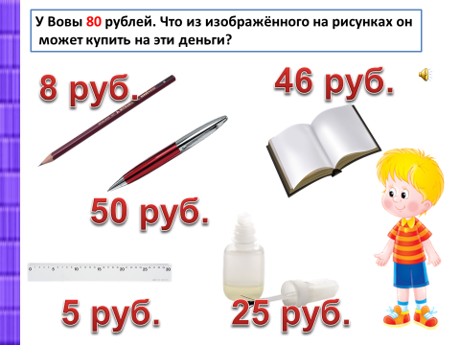
13 мая.
Классная работа.
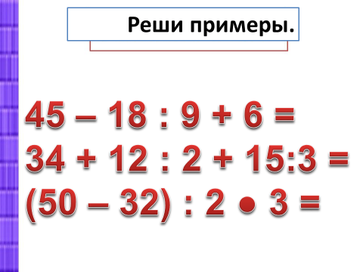
2.Реши уравнения.
с х 5 = 45
p x 7 = 14
Домашняя работа.
Реши задачу.
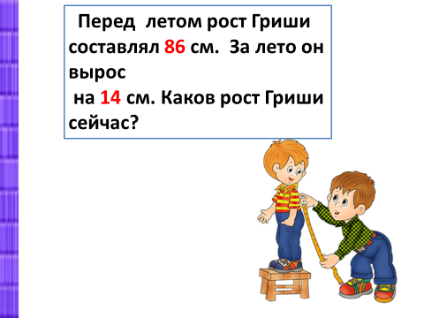
14 мая.
Классная работа.

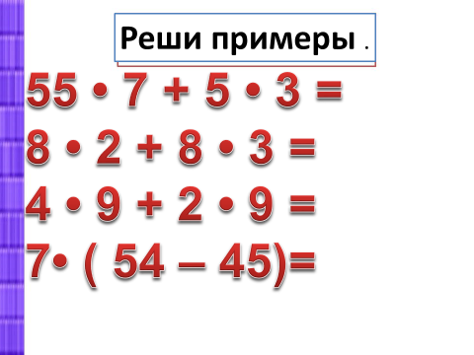
2. Реши уравнения.
d х 9 = 81
6 х c = 36
14 мая.
Домашняя работа.
Реши задачу.
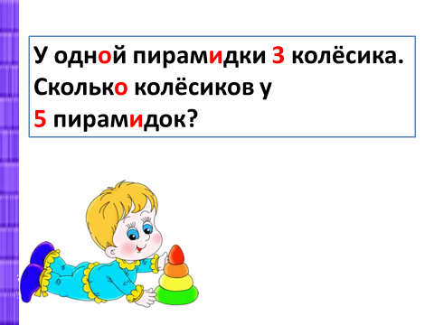
15 мая.
Классная работа.
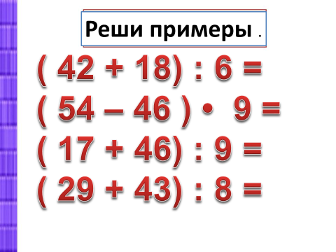
2.Реши уравнения
d х 9 = 81
6 х c = 36
14 мая.
Домашняя работа.
Реши задачу.
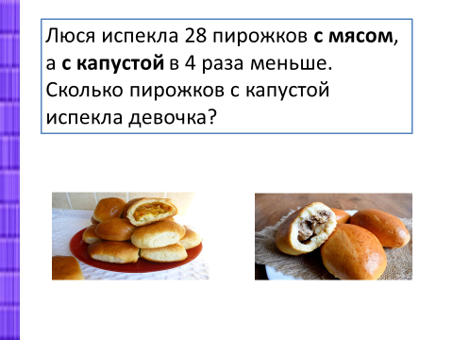
18 мая.
Классная работа.
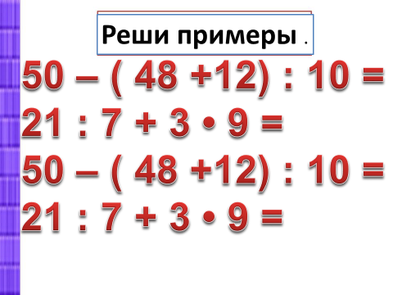 Реши уравнения.
7 х m = 35
n х 9 = 45
Домашняя работа.
Реши задачу.
